**GOODRAM CX300 120GB**

**Szybki dysk twardy może znacząco wypłynąć na wydajność całego komputera. Sprawdźmy więc jakie parametry ma <b>GOODRAM CX300 120GB</b> - produkt w bardzo przystępnej cenie.**

Dobierając podzespoły do komputera często podkreślamy wartość procesora, ilość potrzebnej pamięci oraz konieczność wykorzystania nowoczesnej karty graficznej. **GOODRAM CX300 120GB** to przedstawiciel grupy elementów, na które zdarza się zwracać nieco mniej uwagi. Dysk twardy może również decydować o szybkości działania naszego peceta.

**Najważniejsze parametry**

Zastosowanie nowoczesnych technologii i złącze SATA III, przez które dysk komunikuje się z płytą główną, pozwalają na uzyskanie wysokich prędkości odczytu (555 MB/s) i zapisu danych (540 MB/s). W porównaniu do osiągów tradycyjnych talerzowych nośników HDD, są to wartości naprawdę bardzo dobre. Pojemność *GOODRAM CX300* - *120GB*, pozwala zainstalować na nim system operacyjny, niezbędne programy i przechowywać najważniejsze dla nas pliki. Umożliwi to szybkie uruchamianie systemu, programów, a także optymalizację procesu zapisu wymagających dużych plików.

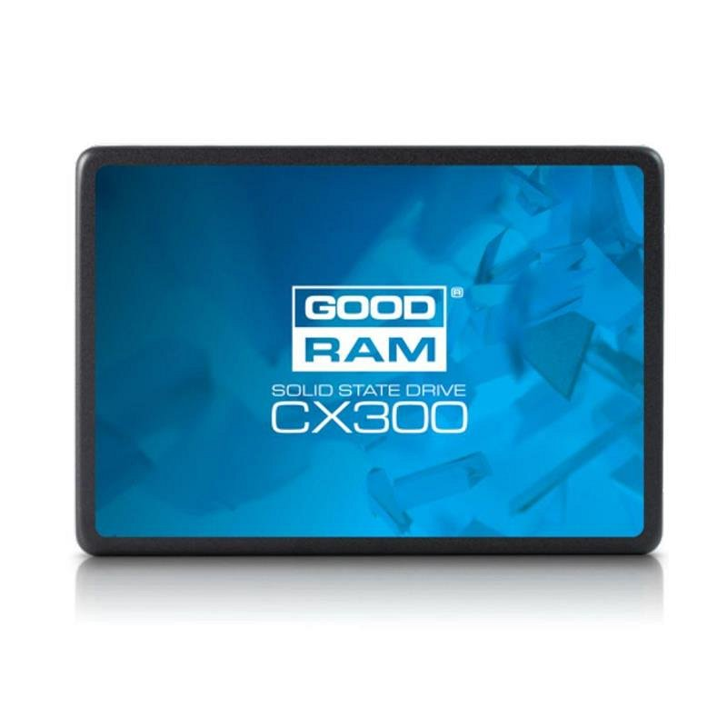

**GOODRAM CX300 120GB - dobry zakup?**

Decydując się na konkretne podzespoły komputerowe, starajmy się zadbać, by wykorzystywały one najnowsze technologie. Dzięki temu przez kilka kolejnych lat wydajność naszego sprzętu będzie zadowalająca. [GOODRAM CX300 120GB](https://nikolnet.pl/dyski-ssd/15205-dysk-ssd-goodram-cx300-120gb-sata-iii-25-555-540-7mm.html) jest dostępny w sklepie internetowym Nikolnet. Zachęcamy do zapoznania się z naszą ofertą podzespołów oraz komputerów.